【企业保险】分类里“人居两旺”点开内容（如图）：

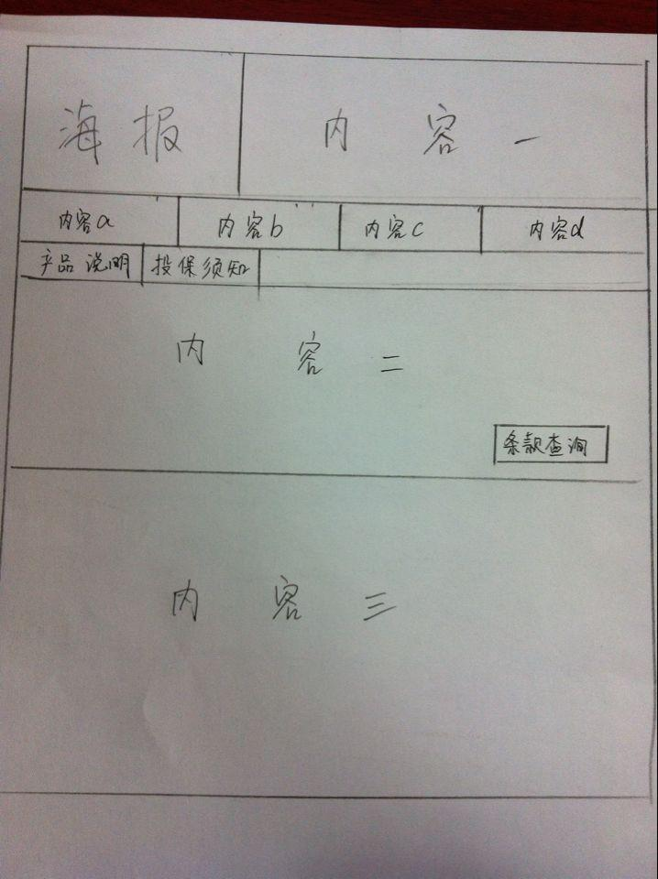
内容一：
保障范围： 家庭财产因火灾爆炸等意外事故及自然灾害造成的损失及盗抢。 并附加第三者责任。
产品特点：我们为您的房屋、财产等提供一站式全面保障，小投入，大保障， 让您的爱家温馨无忧。
适用群体：个人及家庭
保险期限：一年
内容a：站在客户角度做保险
内容b：集各家保险公司之所长
内容c：跨行业实际操作经验
内容d：实战经验的保险专员
内容二：
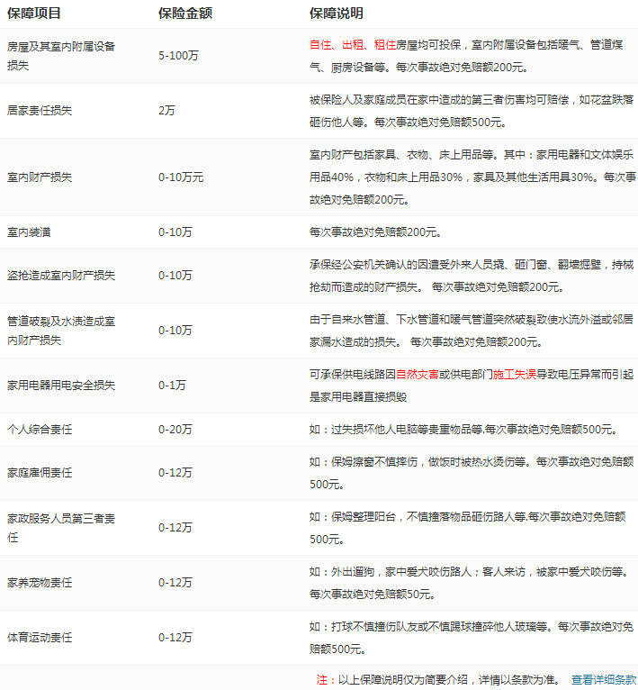
内容三：
1：家庭财产都包括哪些？
2：意外事故和自然灾害指的是什么？
3： 在金诚华夏买保险有哪些优势？
（这三个问题需要做链接）

